
凉山州2023年初中学业水平暨高中阶段学校招生考试试题
历史
一、选择题
1. 中国是世界四大文明古国之一，中国悠久古代历史从某种意义上说也是一部朝代兴亡史。中国历史上第一个王朝是（ ）
A. 夏朝 B. 商朝 C. 周朝 D. 秦朝
2. 我们能够在《资治通鉴》一书里查阅到的历史是（ ）
A. 黄帝到春秋时期的历史 B. 夏朝到西周的历史
C. 战国到五代的历史 D. 元朝到清朝的历史
3. 某历史论坛拟开展一次探究性学习活动，收集到的历史素材有“确定土地革命和武装反抗国民党反动派的总方针”等。据此判断他们探究的主题是（ ）
A 中共二大 B. 八七会议 C. 遵义会议 D. 中共七大
4. 国民党《中央日报》总主笔陶希圣说：“我们明知共产党不会来渝谈判，我们要假戏真做，制造空气。”由此可见，1945年8月，蒋介石电邀毛泽东到重庆谈判的目的是（ ）
A. 打败日本侵略者，解放全国 B. 加快建立抗日民族统一战线
C. 在政治舆论上获得主动 D. 讨论建立联合政府
5. 处于社会主义初级阶段是我国最基本的国情。我国进入社会主义初级阶段的标志是（ ）
A. 中华人民共和国建立 B. 第一个五年计划完成
C. 第一届全国人民代表大会的召开 D. 三大改造的基本完成
6. 在我国改革开放的创业路上，有一座城市率先拥抱世界，从一个边陲小镇发展成为现代化大城市，成为经济特区的代表和对外开放的“窗口”。这个城市是（ ）
A. 上海 B. 厦门 C. 深圳 D. 珠海
7. 1955年，周恩来在某次会议上说：“中国代表团是来求团结而不是来吵架的……中国代表团是来求同而不是来立异的。我们的会议应该是求同而存异。”这次会议是（ ）
A. 日内瓦会议 B. 万隆会议 C. 第26届联大 D. 亚信峰会
8. 作为一名生活在罗马共和国时期的一位贵族公民，有机会参加的形式上的最高权力机关是（ ）
A. 主席团 B. 执政官 C. 公民大会 D. 庄园法庭
9. 从17世纪下半叶起，与荷兰、法国发生了一系列战争，凭借强大的实力最终战胜了荷兰和法国，在世界各地夺取了大片殖民地，自诩为“日不落帝国”的国家是（ ）
A. 葡萄牙 B. 英国 C. 西班牙 D. 美国
10. 2022年底，德昌、西昌、冕宁、喜德、越西、甘洛等地老百姓坐上了动车。回顾历史，约200年前世界上第一辆蒸汽机车拖着车厢载着450名乘客正式试车，其发明者是（ ）
A. 爱迪生 B. 凯伊 C. 瓦特 D. 斯蒂芬森
11. 哥伦比亚队多次获得南美解放者杯冠军，该国际足球赛事的名称是为了纪念为南美洲国家的独立解放运动作出杰出贡献的历史人物。他们是（ ）
A. 圣马丁和玻利瓦尔 B. 章西女王和甘地
C. 扎格鲁尔和卡德纳斯 D. 威尔逊和克里孟梭
12. 它是人类历史上第一次胜利的社会主义革命，建立了第一个无产阶级专政的国家。结合所学史实判断“它”是（ ）
A. 俄国十月革命 B. 俄国二月革命
C. 巴黎公社革命 D. 亚历山大二世改革
二、非选择题
13. 运用历史地图，可以更好地了解历史知识时空概念。请根据下列工程示意图写出隋朝大运河的中心、南北两端和明长城起止点。
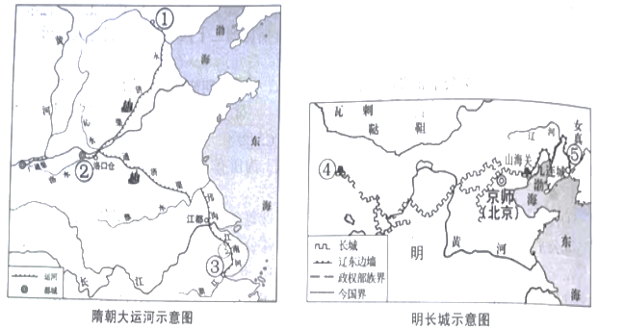
①________ ②________ ③________ ④________ ⑤________
14. 整理表格和比较法是我们学习历史的常用方法，请完善下表中两个条约的内容，并分析两个条约在内容上的相似之处。
条约名称 | 内容
《南京条约》 | 割 ① 给英国；赔款 ② 银元；开放广州、福州、厦门、宁波、上海五处通商口岸；英商进出口货物应纳税款必须经过双方协议。 | 请分析两个条约在内容上的相似之处 ⑤ 。
《马关条约》 | 清政府割辽东半岛、 ③ 全岛及所有附属各岛屿、澎湖列岛给日本；赔偿日本兵费白银两亿两；开放沙市、重庆、苏州、杭州为商埠；允许日本在通商口岸 ④ 等。 | 请分析两个条约在内容上的相似之处 ⑤ 。
①________ ②________ ③________ ④________ ⑤________
15. 近代史上欧洲出现了两次重要的思想文化运动，请阅读以下材料
材料一 恩格斯对14世纪开始于意大利的一场思想文化大运动的评价：“这是一次人类从来没有经历过的最伟大的、进步的变革，是一个需要巨人而且产生了巨人——在思维能力、热情和性格方面，在多才多艺和学识渊博方面的巨人时代。”
材料二 “进步思想家猛烈抨击法国的封建制度，称之为‘旧制度’。他们著书立说，宣传自由、平等和民主，反对专制，提倡对民众进行启蒙教育，用理性之光驱散愚昧和黑暗……是一场伟大的思想解放运动。”
——人民教育出版社《世界历史》九年级上册
请回答：
（1）材料一中，恩格斯说是哪场思想文化运动？写出“巨人”们的两部代表作，（任意两部即可）并分析这场运动有何影响？
（2）材料二所说“思想解放运动”是哪场运动？中心在哪里？分析该运动与法国大革命的关系？
16. 联合国是世界上最重要的国际组织之一，请回答下列有关联合国的问题。
（1）二战后期在哪次会议上决定成立联合国？参加这次会议的三国首脑分别是谁？
（2）联合国正式成立于哪年？联合国安理会有哪五个常任理事国？（任意三个国家即可）

